Projekat iz predmeta Operaciona istraživanja

Smer Informacioni inženjering

TRANSPORTNI PROBLEM

Dokumentacija

Lazar Mitrović

IN20/2018

Aleksandra Borisavljević

IN17/2018

Sadržaj

1. Opis problema 3

1. Uvod 3

2. Podela transportnih problema 4

3. Određivanje početnog rešenja 5

1. Metod severo-zapadnog ugla 5

2. Metod najmanjih cena 6

3. Vogelov metod 7

4. Određivanje optimalnog rešenja 8

1. Određivanje potencijala *ui* I *vj* 8

2. Određivanje novih cena *C*ij’ 9

3. Formiranje konture 9

2. Poređenje rezulatat 9

3. Literatura 11

# 1. Opis problema

## 1. Uvod

Jedan od problema operacionog istraživanja je transportni problem. Mnogi naučnici su radili na istraživanju transportnog problema I time doprineli razvoju medtoda za njegovo rešanje. Ruski matematičar Kantrovič (Кантрович) je prvi definisao transportni problem 1939. godine. Američki matematičar Hitchock je formulisao I rešio model transportnog problema u radu “Distribucija proizvoda iz nekoliko izvora do mnogobrojnih lokaliteta” 1941. godine (“*The Distribution of a Product from Several Sources to Numerous Localities*”). Takođe T. C. Koopmans je predstavio studiju nazvanu “Optimalno iskorišćenje transportnog sistema” *(”Optimum Utilization of the Transportation System”).* Navedeni su samo neki od mnogih koji su se bavili istraživanjem u ovoj oblasti.

Glavni cilj transportnog problema (Slika 1) je odlučivanje o načinu prenosa robe sa različitih lokacija za slanje, odnosno izvora, na različite lokacije prijema, odnosno odredišta. Neophodno je ostvariti minimalne troškove ili maksimalan profit. Takođe neophodno je obratiti pažnju na ograničenja koja postoje u vidu kapaciteta određenih izvora I potraživanja određenih odredišta. Za male brojeve izvora I destinacija, ovaj problem je relativno lako rešiv, dok za malo veće brojeve kompleksnost ovog problema značajno raste.

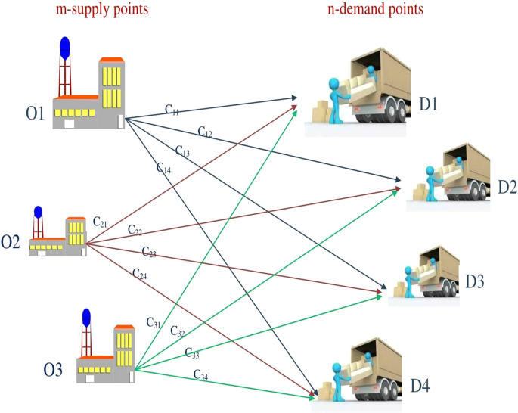

Slika 1: Transportni problem

## 2. Podela transportnih problema

Transportni problemi se dele na **balasirane** I **nebalasnirane**. Ova podela se vrši na osnovu odnosa broja izvora I odredišta. Ukoliko je broj izvora veći od broja odredišta ili suprotno, transportni problem je nebalansiran. Dok ako su jednaki, problem je balansiran. Stoga je bilo neophodno za probleme koji ulaze u algoritam ispitati ovu osobinu.

Ukoliko su nebalasirani, iskorištena je funkcija *izbalansiraj_problem* koja kao parametre prima kapacitete izvora I destinacija, cene između izvora I destinacije I penale. Penali predstavljaju cene koje će se postaviti za nove linije transporta. Ukoliko je ponuda manja od potražnje neophodno je navesti cene koje će se postaviti na nove linije transporta, zbog dodatnog finansijskog gubitka zbog nezadovoljene potražnje. Na sledećem GUI rešenju (Slika 2) može se videti da je broj vrsta povećan za jedan, kao rezultat neizbalansiranosti problema. Takođe se vidi da je bilo neophodno uneti cene novih linija transporta.

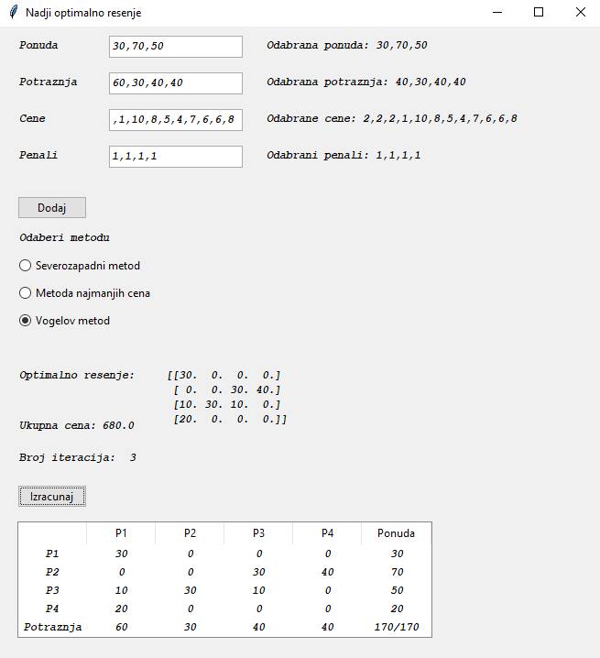

Slika 2: Primer nebalansiranog problema

Međutim ukoliko je potražnja manja od ponude, nove cene transporta je potrebno postaviti na ‘0’, pošto za neiskorišteni kapactet nema troškova. Na izlasku iz ove funkcije dobija se balansiran problem, kog čine nova lista ponude, potražnje I matrica cena.

## 3. Određivanje početnog rešenja

Nakon što je problem uspešno izbalansiran potrebno je odrediti početno rešenje. Postoje tri metode za određivanje početnog rešenja.

### 1. Metod severo-zapadnog ugla

Funkcija za **metod severozapadnog ugla** kao parametre prima listu potraživanja I listu ponuda. Ovo je najmanje kompleksan metod I ne zahteva cene kako bi pronašao rešenje. Stoga nije potrebno proslediti cene kao parametar. Metod radi tako da posmatra na početku prvu ponudu I potražnju I gleda koja vrednost je manja. Ta vrednost predstavlja količinu koja je neophodna da se oduzme od trenutne vrednosti ponude I potražnje. Zatim je neophodna provera da li je ternutna ponuda istrošena ili da li trenutna potražnja zadovoljena. U zavisnosti od prethodnog, prelazi se na sledeću ponudu ili potražnju. Ovaj postupak se radi sve dok je broj dobijenih vrednosti za transport manji od zbira broja kolona I vrsta manje za jedan. Ovaj uslov je neophodan zbog kasnijeg nalaženja optimalnog rešenja. Na sledećem GUI rešenju (Slika 3) prikazano je bazno rešenje zadatka primenom metoda Severo-zapadnog ugla. Dat je primer sa četiri skladišta I tri prodavnice I određenim cenama transporta od svakog skladišta do svake prodavnice.

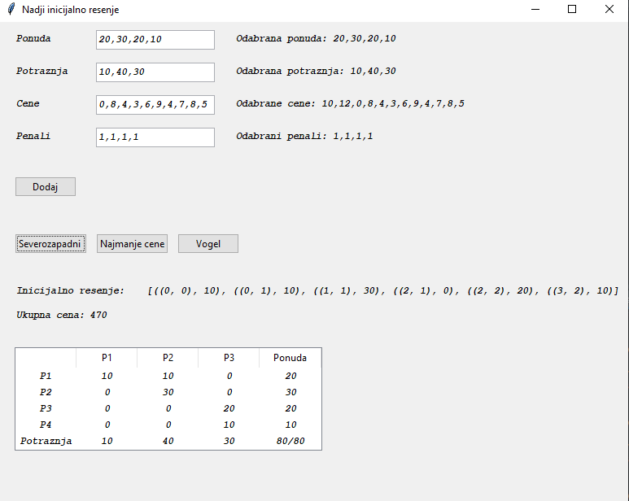

Slika 3: Bazno rešenje - metod severo-zapadnog ugla

### 2. Metod najmanjih cena

**Metod najmanjih cena** je kompleksniji od prethodnog, zato što uzima u obzir cene transporta. Stoga je bilo neophodno za ovu funkciju proslediti, pored liste potrživanja I ponude, I matricu cena. Prolazi se kroz celu matricu cena I nalazi se najmanja cena kako bi se kroz nju provukla najveća moguća količina za transport. U ovoj funkciji važe isti uslovi kao u prethodnoj. Potrebno je napomenuti da je ovde neophodno postaviti neke velike brojeve za grane kroz koje više nije potrebno vršiti transport. Time se postiže da algoritam tu cenu nikad ne vidi kao najmanju. U nastavku (Slika 4) je prikazano bazno rešenje dobijeno primon metoda najmanjih cena, nad istim primerom.

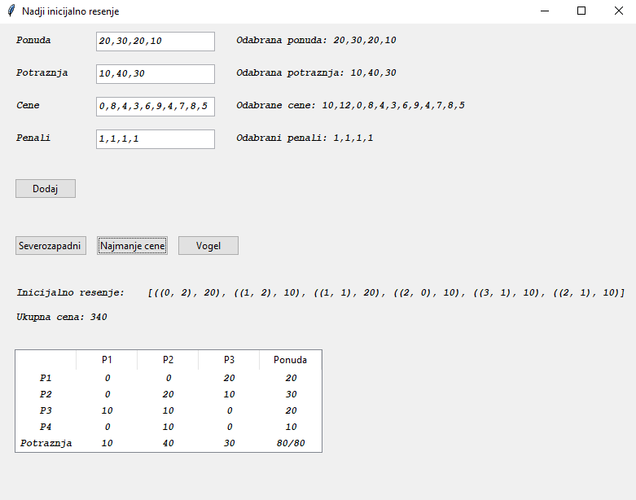

Slika 4: Bazno rešenje - metod najmanjih cena

### 3. Vogelov metod

**Vogelov metod** je najkompleksiji od prethodno navedenih. On pored cena koje posmatra, posmatrajući vrste I kolone pravi razlike koje predstavlaju razlike između najmanjih cena. Tada je potrebno odabrati najveću razliku, a zatim kroz vrstu/kolonu koja joj odgovara pronaći najmanju cenu. Važe takođe isti uslovi kao kod prethodna dva metoda. U nastavku (Slika 5) je prikazano bazno rešenje zadatka primenom Vogelovog metoda.

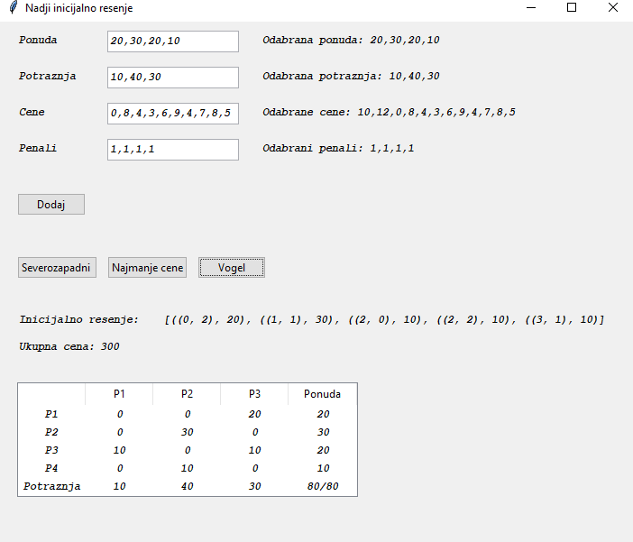

Slika 5: Bazno rešenje - Vogelov metod

Na prethodno prikazanim GUI rešenjima (Slika 3,4,5) mogu se uočiti razlike između rešenja koja daju svake od ovih metoda pojedinačno. Može se uočiti da funkcija za metod severo-zapadnog ugla kao minimalni trošak za trasport daje vrednost 470 novčanih jedinica, dok fukcija za metod najmanjih cena daje vrednost 340 novčanih jedinica. Uočava se značajniji napredak, što nas treba navesti na odluku da je drugo rešenje bolje uzeti kao bazno. Međutim kada se posmatra I rešenje dobijeno primenom Vogelovog metoda, koje iznosi 300 novčanih jedinica, zaključuje se da je ono ipak najbolje, pošto težimo minimalnom trošku transporta. U ovom primeru Vogelov metod je dao najbolje bazno rešenje, što je primer u mnogim drugim slučajevima. Vogelov metod ne mora uvek biti optimalan, ali sama kompleksnost Vogelovog metoda, odnosno posmatranje više parametara, može da ukaže na mogućnost dobijanja boljeg rešenja.

## 4. Određivanje optimalnog rešenja

Sledeći korak pri određivanju optimalnog rešenja jeste iterativni metod koji služi da se počevši od početnog rešenja nađe optimalno rešenje. U zavisnosti koje rešenje se uzme kao bazno iterativni metod će trajati duže ili kraće. Stoga je neophodno obratiti pažnju na odabir rešenja kako bi u iterativnom postupku bilo što manje koraka. Iterativni metod čini nekoliko koraka.

### 1. Određivanje potencijala *ui* I *vj*

Računanje potencijala se vrši posmatrajući polja u matrici koja predstavljaju bazne promenljive. Formula za računanje potencijala je *Cij - ui – vj = 0. Cij* predstavlja cenu u *i*-toj vrsti I *j*-toj koloni, dok *ui* I *vj* predstavljaju potencijale u *i*-toj vrsti I *j*-toj koloni. Za ovaj postupak zadužena je funkcija *izračunaj_potencijale*, koja kao parametre prima bazno rešenje I matricu cena.

### 2. Određivanje novih cena *C*ij’

Za nebazne promenljive potrebno je odrediti nove cene. U ovu funkciju je neophodno proslediti I prethodno izarčunate potencijale, pošto su oni neophodni za izračunavanje novih cena. Formula za računanje je *C*ij’= *Cij - ui – vj.*

Nakon ovog koraka sledi provera da li se došlo do optimalnog rešenja. Ukoliko su sve cene pozitivne ovo predstavlja kraj algoritma. Rešenje koje je poslednje dobijeno predstavlja optimalno rešenje. Međutim ukoliko postoji neka negativna cena potrebno je preći na sledeći korak.

### 3. Formiranje konture

Formiranje konture podrazumeva konturu koja počinje I završava u najnegativnijoj novodobijenoj ceni, dok uglovi konture treba da se nalaze na mestima baznih promenljivih. Potrebno je dodati određenu količinu na mestu najnegativnije cene, a tim dodatu količinu oduzeti. Na taj način treba proći kroz čitavu konturu. Količina koja se dodaje/oduzima jendaka je najmanjoj količini za neku baznu promenljivu u kom polju je potrebno oduzeti vrednost.

Nakon ovog koraka sledi ponovno određivanje potencijala.

# 2. Poređenje rezultata

Na sledećem GUI rešenju (Slika 6,7,8) može se uočiti nekoliko interesantnih činjenica.

Problem koji se razmatra je: kako rasporediti autobuse koji su smešteni u tri garaže, na četiri različite stanice, uz minimalne troškove.

Ovaj problem moguće je rešiti primenom različitih baznih rešenja. Može se uočiti da se u sva tri slučaja dolazi do istog optimalnog rešenja. To je svakako pozitivno iz ugla ispravnosti funkcija za nalaženje baznih rešenja, kao I iterativnog metoda I ostalih funkcija. Međutim kada se posmatra efikasnost kojom se dobijaju rešenja može se primetiti da je broj iteracija u kojima se dolazi do optimalnog rešenja različit. Kao što je prethodno pomenuto, od izbora početnog rešenja zavisi koliko će brzo algoritam nači optimalno rešenje. U ovom slučaju Se pokazuje da je minimalan broj iteracije potignut primenom baznog rešenja koji je dobijen Vogelovim metodom. Broj iteracija u ovom slučaju je 1, što nam ukazuje da je upravo bazno rešenje bilo I optimalno rešenje. Međutim može se uočiti da je broj iteracija kada je primenjeno bazno rešenje dobijenom metodom najmanjih cena samo 2 , što govori da je bazno rešenje bilo poprilično blizu optimalnom. Uglanom su bazna rešenja dobijena primenom Vogelovog metoda I metoda najmanjih cena bliža optimalnom rešenju. Dok se može videti da primenom baznog rešenja dobijenog metodom severo-zapadnog ugla broj iteracija iznosi čak 6. Ova vrednost značajno odstupa od prethodne dve.

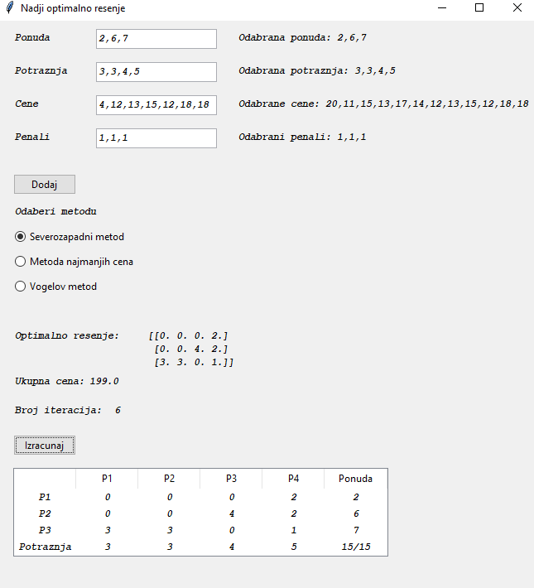

Slika 6: Optimalno rešenje – metod severo-zapadnog ugla

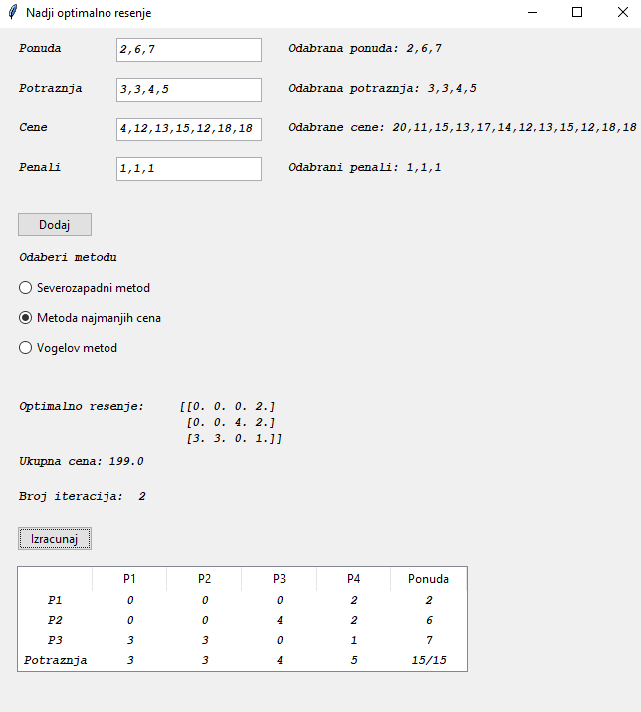

Slika 7: Optimalno rešenje – metod najmanjih cena

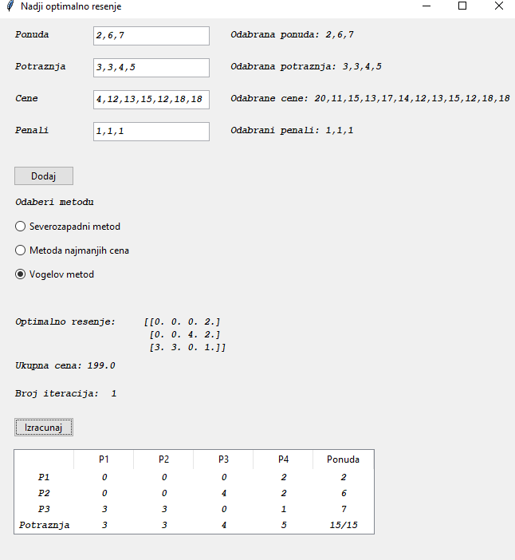

Slika 8: Optimalno rešenje – Vogelov metod

# 3. Literatura

1. ”Problem transporta I analiza osetljivosti” 2013. godina, Tinde Ereg, master rad

2.[https://www.mygreatlearning.com/blog/transportation-problem-explained/#Transportation%20Problem](https://www.mygreatlearning.com/blog/transportation-problem-explained/" \l "Transportation Problem)

3.https://study.com/academy/lesson/the-transportation-problem-features-types-solutions.html

4.<https://www.geeksforgeeks.org/transportation-problem-set-1-introduction/>